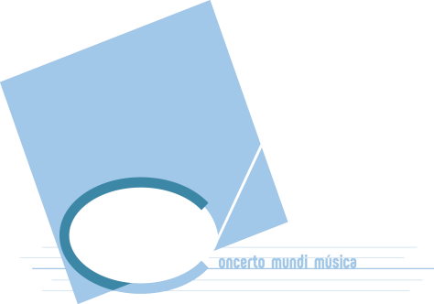ESCUELA DE MÚSICA Y DANZA CONCERTO MUNDI MÚSICA 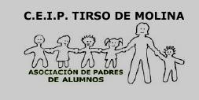

3 AÑOS 1º INFANTIL | 4 AÑOS 2º INFANTIL

ESTIMULACIÓN MUSICAL 1  1 Día a la semana  Horario de tarde | ESTIMULACIÓN MUSICAL 2  1 Día a la semana  Horario mediodía o tarde

LUDO EMOCIONES  2 Días a la semana  Horario de tarde | ESTIMULACION MUSICAL 2  MÁS  INSTRUMENTO (VIOLÍN O PIANO). Para comenzar con instrumento primero hablar con la escuela

3º INFANTIL OPCIONES A ELEGIR

INICIACIÓN MUSICAL 1 | INICIACION MUSICAL 1  MÁS  TALLER DE INSTRUMENTOS | INICIACIÓN MUSICAL 1  MÁS  INSTRUMENTO | DANZA | MUSICOTERAPIA
1 día a la semana  horario  - mediodia | 1 días a la semana  para cada actividad  horario Iniciación Musical 1  - mediodía  horario Taller Instrumentos.  - mediodía | 1 días semana, para cada actividad  horario Iniciación Musial-1  - mediodía  horario Instrumento.  - mediodía o tarde | 2 días semana  horario  - mediodía o tarde | Sesión: 1 día a la semana  horario  - mediodía o tarde.
 | Se experimenta con teclados, violín y cello. Instrumento para cada alumno. | INSTRUMENTOS  Piano, violín, viola, cello, guitarra eléctrica o española,  ukelele, batería, inst. de viento. | A elegir:  BALLET CLÁSICO Y ESPAÑOL.  DANZA URBANA | NECESIDADES EDUCATIVAS ESPECIALES, POTENCIANDO LAS NECESIDADES COMUNICATIVAS Y EXPRESIVAS

1º PRIMARIA OPCIONES A ELEGIR

INICIACIÓN MUSICAL 2 | INICIACIÓN MUSICAL 2  MÁS  INSTRUMENTO | DANZA | MUSICOTERAPIA | CORO
1 día a la semana  horario  mediodia | 1 días semana, para cada actividad  horario Iniciación Musical 2  - mediodia  horario Instrumento  - mediodía o tarde | 2 días semana  horario  - mediodía o tarde | Sesión :1 día a la semana  horario  - mediodía o tarde. | 1 día a la semana  horario: mediodía
 | INSTRUMENTOS:  Piano, violín, viola, cello, guitarra española y eléctrica, ukelele, bateria, instrumentos viento. | A elegir:  BALLET CLÁSICO Y FLAMENCO.  DANZA URBANA | La Musicoterapia va dirigida a necesidades educativas especiales, potenciando las necesidades comunicativas y expresivisas.

A PARTIR DE 2º DE PRIMARIA OPCIONES A ELEGIR

LENGUAJE MUSICAL | LENGUAJE MUSICAL  MÁS  INSTRUMENTO | DANZA | MUSICOTERAPIA | CORO
1 día a la semana  horario  mediodia | 1 días semana, para cada actividad  horario Lenguaje Musical  - mediodía  horario Instrumento.  - medio día o tarde | 2 días semana  horario  medio día o tarde | Sesión: 1 día a la semana  horario  mediodía o tarde. | 1 día a la semana  horario:  mediodía
 | INSTRUMENTOS  Piano, violín, viola, cello, guitarra eléctrica o española, ukelele, batería, inst. de viento. | A elegir:  BALLET CLÁSICO Y ESPAÑOL.  DANZA URBANA | NECESIDADES EDUCATIVAS ESPECIALES, POTENCIANDO LAS NECESIDADES COMUNICATIVAS Y EXPRESIVAS

